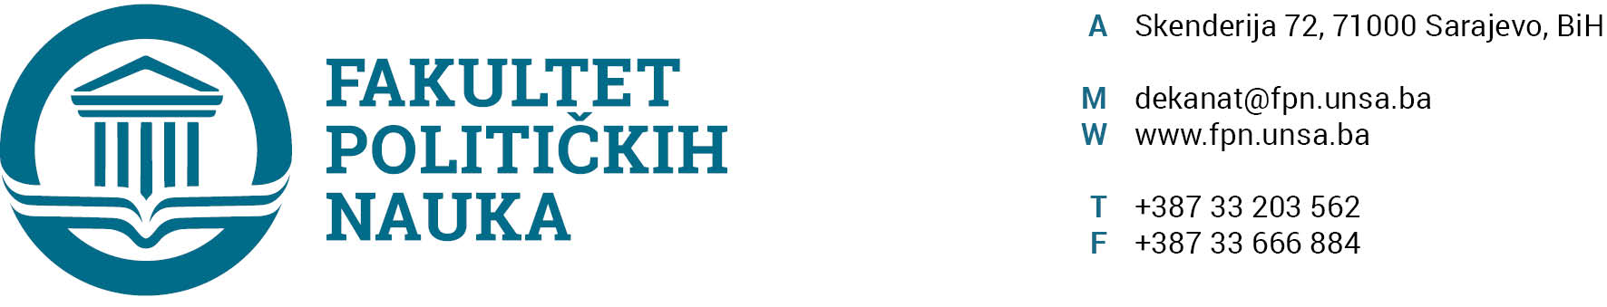

ODSJEK SIGURNOSNE I MIROVNE STUDIJE
ZAPISNIK SA DVADESET DEVETE (29) REDOVNE SJEDNICE ODSJEKA ODRŽANE 09.03 .2022 GODINE
Prisutni: Prof.dr. Mirza Smajić, prof.dr. Zlatan Bajramović, V. asst. Veldin Kadić, prof.dr. Emir Vajzović, prof.dr. Darvin Lisica, prof.dr. Vlado Azinović., Prof. dr. Zarije Seizović, prof.dr. Sead Turčalo, prof.dr. Haris Cerić, prof.dr. Nerzuk Ćurak

Opravdano odsutni: Doc.dr.. Selma Ćosić

Usvojen je slijedeći DNEVNI RED:
- Master teze 3+2/4+1
a.) Izvještaji
b.) Prijedlog tema
- . Tekuća pitanja

ZAKLJUČCI:
Ad1. Master studij (3+2) (4+1)
1.1. Prijave tema magistarskih radova (3+2) (4+1)
a.) Odsjek je prihvatio listu tema sa kandidatima, mentorima i komisijama za ocjenu i odbranu prijavljenih master teza (3+2) (4+1) i uputio Vijeću Fakulteta na razmatranje.

1.2. Izvještaj o ocjeni magistarskog rada (3+2) (4+1)
Odsjek je jednoglasno usvojio Izvještaje Komisija za ocjenu i odbranu završnih radova na master studiju (3+2) (4+1) Odsjeka sigurnosnih i mirovnih studija. Odsjek navedene Izvještaje upućuje Vijeću Fakulteta na usvajanje.
(Spisak Izvještaja sa prijedlozima datuma odbrana u prilogu zapisnika).

Ad2: Tekuća pitanja
Pod ovom tačkom dnevnog reda nije bilo rasprave.

Sarajevo, 09.03. 2022. godine

Zapisničar, Šef Odsjeka
V.asst. mr. Veldin Kadić Prof.dr. Mirza Smajić

